Описание деятельности компаний-участников бизнес-миссии
в г. Уфа, 25-27 мая 2026 г.

№ п/п | Наименование организации, контактная информация (в т.ч. почтовый индекс, адрес, телефон, сайт и email | Участник  (ФИО и должность) | Специализация | Интересы
 | «Чайковский завод РТД»  (АО «Чз РТД»)  617742, Пермский край, г. Чайковский, территория АО «Уралоргсинтез»  Телефон: +7(34241) 6-55-70  Электронный адрес: mail@zavodrtd.ru Сайт: www.zavodrtd.ru   | Моряков Андрей Олегович – исполнительный директор | АО «Чайковский завод РТД» - предприятие полного цикла по изготовлению резиновых смесей и резинотехнических изделий. Работает на рынке с 1972 года. Выпускаемая продукция используется в автомобильной, нефтедобывающей, нефтесервисной отраслях. Предприятие является поставщиком ПАО «КАМАЗ», ООО «УАЗ», ООО «НАЗ», АО «Кардан», ПАО «Сургутнефтегаз».  АО «Чайковский завод РТД» осуществляет свою деятельность в соответствии с требованиями ISО 9001:2015 и IATF 16949. Система менеджмента качества предприятия сертифицировано на соответствие требованиям международного стандарта IATF 16949.  Наши преимущества:  - собственное производство, обеспеченное необходимыми ресурсами и площадями,  - опыт разработки и внедрения новых видов продукции,  - удобное географическое расположение, которое дает преимущество в построении логистических потоков как в европейскую часть страны, так и на Урал, и в Сибирь. | Целью участия в программе визита является установление прямых контактов с предприятиями химической промышленности, отраслей автомобилестроения и машиностроения, нефтегазового сектора для обсуждения перспективы взаимодействия:  1.Посещение производственных предприятий;  2.Поиск потенциальных заказчиков и партнеров для сотрудничества по указанным направлениям;  3.Развитие промышленной кооперации;  4.Обмен опытом.  Готовы к совместным проектам по разработке и выпуску новых видов резинотехнической продукции: резиновые смеси, сальники, манжеты, уплотнения, буферы, пыльники, амортизационные подушки и многое другое
 | ООО «Промышленная группа «ЛИНРОГ»  618900, Пермский край,  г. Лысьва, ул. Металлистов, 1  Сайт: www.linrog.ru  E-mail: info@linrog.ru  Тел.: +7 34 249 30 751  АО «Лысьвенский завод эмалированной посуды»  (АО «ЛЗЭП»)  – входит в Промышленную группу «ЛИНРОГ»  Сайт: www.lpec.ru  E-mail: info@lpec.ru  Тел: +7 34249 30624  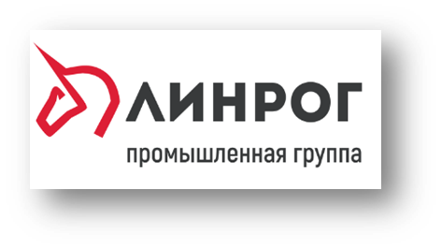 | Щигарев Антон Александрович – директор АО «ЛЗЭП» | Услуги и продукция предприятий промышленной группы «Линрог»:  Лысьвенский завод эмалированной посуды (АО «ЛЗЭП») производит:  - стальную эмалированную посуду и изделия хозяйственного назначения;  - фурнитуру пластмассовую,  - мойки стальные эмалированные,  - оказывает услуги по эмалированию металла.  Лысьвенский завод бытовой техники (ООО «ЛЗБТ»), производство:  - бытовых напольных плит: электрических, газовых, комбинированных;  - встраиваемых варочных поверхностей: электрических, газовых; электрических духовых шкафов.  Лысьвенский завод металлоизделий (ООО «ЛЗМИ»), производство:  - посуды из коррозионно-стойкой стали;  - металлических изделий хозяйственного назначения: мангалы, фляги, корыта и пр.;  - термосов для организации общественного питания.  Лысьвенский завод силикатных фритт (ООО «ЛЗСФ):  - фритты для эмалирования металла: технических, грунтовых, покровных; глазурей для керамики;  - порошки для эмалирования в электростатическом поле, глазури для керамики.  Лысьвенский инструментально-механический завод (ООО «ЛИМЗ») см. пункт 3. | - Поиск оптовых клиентов по всем типам продукции;  - Поиск дистрибьюторов по всем типам продукции;  - Предложение производственным предприятиям на услуги эмалирования.  - Поиск компаний застройщиков, поставщиков оборудования на стройки.  5) Поиск производственных предприятий машиностроительной, нефтегазовой, химической, энергетической отраслей, а также предприятий производителей различной техники.  6) Поиск компаний застройщиков, поставщиков оборудования на стройки (бытовые плиты);  7) Поиск региональных розничных продавцов бытовой техники.
 | ООО «Лысьвенский инструментально-механический завод» (ООО «ЛИМЗ»)  618909, Пермский край, г. Лысьва,  ул. Металлистов, 1, здание ЦОП, этаж/офис 4/406  Входит в Промышленную группу «ЛИНРОГ»  тел.: 8 (34249) 30-511  e-mail: malyh-an@lpec.ru  Сайт: https://ooolimz.com/   | Малых Алексей Николаевич - Директор | Лысьвенский инструментально-механический завод (ООО «ЛИМЗ»):  - проектирование и изготовление: штампов (вырубные, вытяжные в том числе для нержавеющей стали), оснастки, инструмента, кокильная оснастка для литья цветных металлов;  - услуги механической обработки, шлифовки, электроэрозионной обработки;  - термообработка — закалка и цементация;  - ковка металла, изготовление поковок различного сечения.  - Литье цинковых анодов | 1) Поиск производственных предприятий машиностроительной, нефтегазовой, химической, энергетической отраслей, а также предприятий производителей различной техники.  2) Поиск оптовых клиентов по всем типам продукции;  3) Поиск дистрибьюторов по всем типам продукции;  4) Предложение производственным предприятиям на техническое литье, производство штамповой оснастки, инструмента, механической обработки, шлифовки, электроэрозионной обработки, термообработка, ковка.  5) Поиск компаний застройщиков, поставщиков оборудования на стройки.
 | ООО «Уралнефтегаз»  618909, Российская Федерация, Пермский край, г. Лысьва, ул. Орджоникидзе, 55  Тел.: +7 (34249) 6-81-18, 6-03-94  8-904-841-07-77  8-902-83-83-461  Почта: info@uralneftegaz.ru  Сайт: www.uralneftegaz.ru   | Наумов Анатолий Виссарионович – генеральный директор | - Капитальный ремонт синхронных э/двигателей серии СТМ, СТД, СДН2-15/16, СДК, СД-85, ДС-1609, СМ-18, ДСП-140 и др.  - Капитальный ремонт асинхронных э/двигателей серии 2АЗМ, 4АРМ, 4АЗМ(В), 2АТМ, АОДС, А3, А-12-13, А-4-450, ВАО2-450(560), ДАЗО-12, 16, 17,18 габ., ДАП-14, и др.  - Капитальный ремонт синхронных генераторов серии Т-2-6, Т-2-12, Т-6, Т-12, ТК-2,5; ТК-4, ТК-6, ГТГ-6, ТТК-25, ТФЭ-10, Т-32, ТВС30(32), ТВФ60(63), ТВФ80, ТВФ110, ТЗФП160.  - Капитальный ремонт синхронных и асинхронных электродвигателей и генераторов включает в себя полную замену обмоток статора, ротора и полюсных катушек, проверка железа на нагрев, проверка обмотки методом частичных разрядов, высоковольные испытания обмоток, частичная или полная перешихтовка железа статора, балансировка роторов, обкатка электродвигателей на испытательном стенде с замерами вибрации и температуры нагрева подшипниковых узлов.  - Капитальный ремонт возбудителей ВСП(Г)20-40-80 с заменой катушек полюсов статора, якорной обмотки, элементной базы.  - Изготовление запасных частей для электродвигателей, генераторов и возбудителей: контактные кольца 055/099, 1Т17, вкладыши, болты и винты токоподвода, щеточные траверсы, вентиляторы, направляющие аппараты, воздухоохладители, изоляторы, полюса и якорную обмотку для ВСП, блоки индуктивности, сопротивления, клинья для переклиновки роторов и статоров, статорные и полюсные катушки, обмотку для синхронных роторов явнополюсных и неявнополюсных электродвигателей, сегменты подбандажные, изолирующие втулки, трубки, распорки и другие детали.  Основу сектора обслуживания составляют:  • синхронные и асинхронные электродвигатели мощностью от 250 до 12500 кВт;  • турбогенераторы серии Т, ТК, ТС, ТВС, ТГВ, ТВФ, ТФЭ, Т3ФП и др. мощностью 2500 до 160000 кВт;  • электродвигатели серии ВАСО мощностью до 90 кВт;  • электродвигатели ВАО мощностью до 800 кВт. | Встречи с потенциальными Заказчиками:  1.представителями организаций, эксплуатирующих и обслуживающих э/двигатели в компрессорных и насосных станциях в металлургических, химических, цементных, машиностроительных отраслях промышленности, водоканалах.  2.представители ТЭЦ, ГРЭС, сахарных заводов, эксплуатирующих генераторы от 4 мВт, до 160 мВт  3.представителями ремонтных организаций, производящих ремонт вышеуказанного оборудования.  4.представителями организаций, эксплуатирующих и обслуживающих э/двигатели ВАСО, которые работают в составе АВО (аппаратов воздушного охлаждения) на компрессорных станциях газопроводов и на нефтеперерабатывающих заводах.  5. Представители водоканалов, где эксплуатируются э/двигатели СТД, А-4, А113,СДН  6. Представители ГОК.  7. Машиностроительные предприятия с компрессорным парком оборудования
 | ООО НПП «Системы контроля»  614031, Российская Федерация, г. Пермь, ул. Докучаева, 31А  тел.: +7 (342) 213-99-49  +7 (922) 641-74-47  e-mail: mail@termodat.ru,  Сайт: www.termodat.ru   | Баландин Эдуард Юрьевич -специалист отдела продаж | Компания занимается разработкой и производством микропроцессорных приборов для автоматизации технологических процессов на промышленных производствах. Основной продукцией являются  - измерители, регуляторы, самописцы, программируемые регуляторы температуры Термодат (от 1 до 24 измерительных каналов),  - вакуумметры, регистраторы тока и напряжения, универсальные измерители Мерадат,  - измерители и регуляторы влажности Гигротерм,  - первичные датчики температуры (термопары, термометры сопротивления Pt100),  - тиристорные и симистороные силовые блоки.  Также мы производим, контрольно-измерительные приборы для судовой автоматики в соответствии с требованиями РКО и РМРС, электронные тахометры, универсальные измерители и т.д.  Разрабатываем и выпускаем приборы, которые могут служить заменой продукции зарубежных торговых марок OMRON, Honeywell, Jumo, WIKA, Yokogawa, Thyracont Vacuum Instruments в рамках импортозамещения. | - Встреча с потенциальными потребителями. Предприятия следующих отраслей промышленности:  - производство термических и вакуумных печей;  - машиностроение;  - металлургия и металлообработка;  - приборостроение;  - судостроение;  - пищевая промышленность и пр.  - Поиск деловых партнеров для продвижения продукции на рынке,  Поиск дистрибьюторов.
 | ООО «НПФ «НОРД»  614055, г. Пермь, ул. Промышленная, 84К  Тел.: +7 (342) 224-04-67  E-mail: nord59r@mail.ru  www.nord-spc.com   | Животков Андрей Васильевич – главный инженер, | БЕЗОПАСНОСТЬ ЧЕЛОВЕКА:  - Решения по системам автоматического пожаротушения на основе генераторов огнетушащего аэрозоля «ОСА-м». Безопасное и эффективное средство объемного пожаротушения. Экономически-доступная альтернатива газовому, водяному, пенному порошковому пожаротушению, для объектов: энергетики, металлургии, атомной, нефтедобывающей химической и иных видом промышленности. Складов, серверов. Модульных зданий и сооружений, в том числе контейнерного типа. ДГУ, ГПУ, ГТУ;  - Системы автономного и автоматического пожаротушения на базе модулей порошкового пожаротушения «ПИОН» Противопожарная защита подкапотного пространства агрегатов с ДВС. Защита от пожара крупной карьерной техники, самосвалов, погрузчиков Caterpillar, Kamatsu, Terex, Белаз, LeTourneau, Hitachi.  АГРОСЕКТОР:  Создание регулируемых газовых сред РГС.  Минеральный комплекс «МК»  Производство экологически-чистого продукта класса био- / органик- / эко- в условиях защищенного грунта.  Стимулятор роста, иммунитета, синтеза витаминов и био-активных веществ у растений.  Минеральный комплекс «Х»  Источник комплексной регулируемой газо-аэрозольной среды. Основными компонентами, являются: KI (йодид калия) и I₂ (йод молекулярный).  Профилактика и борьба с патогенами различной этиологии: – насекомые, бактерии, грибки, вирусы (в условиях защищенного грунта / замкнутого объема.). Повышение иммунитета у растений и животных. | В области систем пожаротушения:  1.Проектно-монтажные организации (область автоматического пожаротушения). Инжиниринговые компаниии  2. Крупные энергетические объекты, ТЭЦ, ГРЭС, АЭС: начальник электроцеха, руководитель службы АСУ ТП.  3. Металлургические и перерабатывающие предприятия. Начальник службы ГО ЧС.  4. Предприятия, разрабатывающие обслуживающие и эксплуатирующие городской транспорт, электротранспорт, специальную технику  5. Предприятия, разрабатывающие и производящие энергетические установки, в том числе дизель-генераторные контейнерного типа.  7. Производители модульных зданий для нефтяной промышленности.  8. Производители и сервисные компании в области специальной автомобильной техники.  В области сельского хозяйства:  1. – тепличные хозяйства, защищенный грунт (главный агроном);  – фермерские хозяйства;  – птицеводство и животноводство (промышленное);  – овощеводство (промышленное);  – элеваторы и мельницы;  – перерабатывающие предприятия (мясо, рыба, птица, молоко, овощи и фрукты).  2. Производители экологически-чистого продукта. И структуры их снабжающие.  3. Фирмы по дезинфекции и обеззараживанию объектов с/х назначения (выращивание, переработка, хранение).
 | ООО «ХОРГОС»  614015, г. Пермь, ул. Монастырская, д. 12, офис 300  тел.: 8 (342) 237-60-16  e-mail: horgos@mail.ru  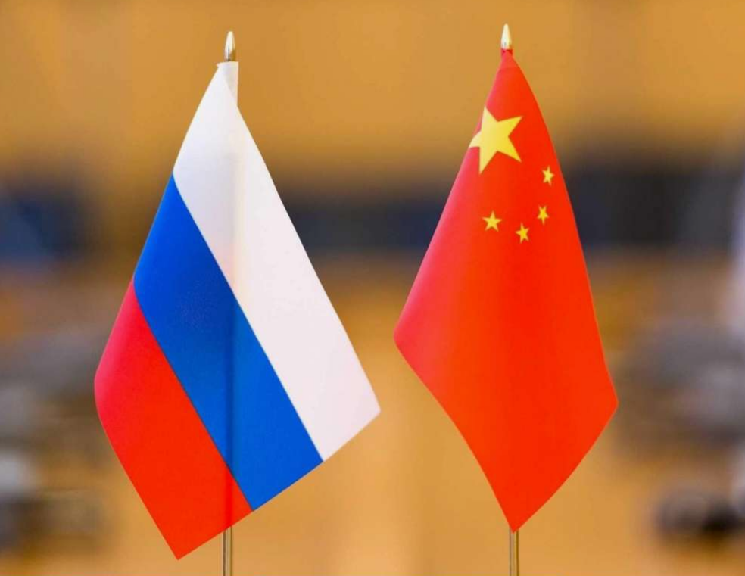 | Середкин Дмитрий Юлианович – руководитель | Персонал компании работает с китайскими предприятиями с 1990г.  Основная сфера деятельности: импорт из Китая оборудования, материалов, химикатов:  - Линия по производству полимерной пленки.  - Термопластавтомат (инжекционное литье).  - Пресс-форма.  - Пултрузия.  - Смесители для полимеров.  - Металлообрабатывающее оборудование.  - Оборудование для ремонта электродвигателей.  - Станок оребрения труб.  - Силовые модули, платы, датчики, измерители мощности, серводвигатели  - Грузоподъемное оборудование: тали, двигатели, редукторы, токоподводы.  - Провод обмоточный (литцендрат), футорка.  - Камеры видения.  - Клапаны трубопроводов.  - Трубка капиллярная.  - Двигатель ВЗ (Yuchai).  - Мотор-колеса.  - Двигатели, драйверы, управление для  mecanum колес.  - Клей 3-изоцианат (десмодур). | - Промышленные предприятия;  - Предприятия по ремонту электродвигателей, генераторов
 | Автономная некоммерческая организация дополнительного профессионального образования «Уральский центр технического обучения»  614107, г. Пермь, ул. Уральская, 95  Тел.: (342) 206-14-84  e-mail: ucto@ucto.perm.ru  сайт: ucto.perm.ru   | Воробьева Наталья Олеговна - руководитель отдела продаж | Уральский центр технического обучения оказывает образовательные услуги в сфере ДПО работникам предприятий и организаций, а также физическим лицам с 2007 года. Работает с предприятиями Пермского края и Кировской области. Благодаря имеющимся платформам дистанционного обучения сотрудничает с предприятиями других регионов РФ. Лауреат конкурса "100 лучших товаров России", победитель регионального этапа конкурса "Золотой Меркурий", работа отмечена благодарственными письмами Министерств и ведомств Пермского края, а также руководителей крупных промышленных предприятий.  Директор Наталья Николаевна Оборина – член Совета Пермской ТПП, победитель Федерального конкурса «Деловой престиж» в номинации «Наука, образование, обучение и воспитание», награждена знаком "Отличник качества".  Направления обучения:  - Охрана труда;  - Оказание первой помощи;  - Работа на высоте, в ОЗП;  - Электробезопасность;  - Пожарная безопасность;  - Промышленная безопасность;  - Экологическая безопасность;  - Эксплуатация ТЭУ;  - Антитеррористическая безопасность;  - ГО и ЧС;  - Безопасность дорожного движения;  - ДОПОГ;  - Самоходные машины, погрузчики;  - Водитель маломерных судов (лодки, катера, гидроциклы);  - Обучение по рабочим профессиям;  - Профессиональная переподготовка с выдачей дипломов о дополнительном профессиональном образовании (Техносферная безопасность, Управление персоналом, Пожарная профилактика, Промышленная безопасность и др.);  - Профессиональная переподготовка, повышение квалификации руководителей, специалистов, рабочих по более 300 программам;  - Проведение корпоративных мероприятий, конкурсов, мастер-классов по охране труда с использованием настольных игр;  Консультационные услуги, аудит, разработка документов предприятий. | 1) Поиск деловых партнеров;  2) Поиск новых клиентов среди промышленных предприятий и организаций для сотрудничества по обучению работников;  3) Знакомство с предприятиями Уфы.
 | ООО «ТехноПромПриемка»  614077, Пермский край, г. Пермь, ул. Старцева, д. 65, оф. 213  Тел: +7 (342) 291-93-88 доб.201  + 7(982) 480-02-99  E-mail: tpp159@tpp159.ru  Tehno-prom-priemkay@mail.ru  Сайт: https://tpp159.ru   | Абдрахманов Эдуард Рафаилович -  генеральный директор | - Основной вид деятельности Техническая инспекция в соответствии с ГОСТ 17020-2012 товарной продукции, полуфабрикатов, материалов, ПКИ. Можем выполнить:  - Функции Военной приёмки, ВП,  - Функции РТ-Приёмки, РОСТЕХ,  - Функции Ведомственной приёмки, ВП,  - Функции ОТК предприятий производителя,  - Технологический контроль,  - Неразрушающий контроль,  - Контроль себестоимости.  - Компания кроме прочего ведёт свою деятельность по замещению покупных комплектующих (ПКИ) таких компаний как The Lee Company, США; Spraying Systems Co, США; ECOROLL AG Werkzeugtechnik, Германия. Наша компания имеет патент на способ изготовления жиклеров с использованием лазерной сварки и свои производственные мощности. Система менеджмента качества компании имеет соответствующие сертификаты соответствия сертификационного органа ГК «РОСТЕХ».  - Проводим реинжиниринг и изготовление гидравлических и пневматических жиклеров, дросселей, распылителей, форсунок, точных клапанов, различных фильтров и прочих расходных комплектующих. | Предприятия  следующих отраслей промышленности, которым требуется Техническая инспекция:  - машиностроение;  - авиастроение;  - нефтедобыча/нефтесервис;  - химическая;  - АЭС;  - пищевая;  - производство полимеров.  Импортозамещение в части производства и поставок:  гидравлических и пневматических жиклеров, дросселей, распылителей, форсунок, точных клапанов, различных фильтров и прочих расходных комплектующих.
10. | 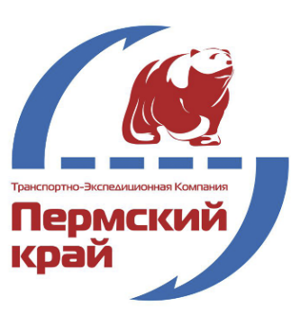  ООО «ТЭК «ПЕРМСКИЙ КРАЙ»  614500, Пермский Край, м.о. Пермский, д. Хмели, шоссе Космонавтов, д. 304/5, К. 1  Тел.:+7 (342) 226-55-11, 277-52-69,  271-52-39  Эл. почта: perm-krai@tekpk.ru | Гусева Наталья Геннадьевна – Директор  Дулов Сергей Сергеевич – Учредитель | ТЭК «Пермский край» — крупнейший региональный перевозчик и компания с 20-летней историей  - В нашем парке 250 автомобилей Scania, DAF, FAW  - Собственный автосервис  - Собственная автобаза  - Перевозим грузы по России и за рубеж  - Доставляем опасные грузы  - Проектная/Мультимодальная логистика  Наша миссия — соединять компании, города и людей, создавая живую сеть движения и доверия и реализуя эффективные логистические решения | - Поиск и проведение переговоров с потенциальными грузовладельцами Уфы и Башкортостана.  - Поиск и привлечение потенциальных заказчиков в сегментах:  - перевозка опасных грузов (ADR);  - международные автомобильные перевозки;  - проектная логистика (негабаритные, тяжеловесные, сборные грузы).  - Поиск оптовых покупателей автозапчастей (автосервисы, автопарки, СТО).  - Установление контактов с производителями или крупными дистрибьюторами.  - Обменяться опытом и контактами с коллегами из Пермской и Уфимской ТПП.
11. | ООО «Отличный Элемент»  614000, Пермь, Советская 47, оф. 10  Тел. 89222424664  E-mail: mpk.perm@yandex.ru  Сайт: отличныйэлемент.рф   | Корионова  Ольга  Сергеевна -  директор | «Отличный Элемент» — креативно-производственная компания, работающая в сферах маркетинга, репутации и визуальной коммуникации.  В основе работы — подход, сформированный на базе 25-летнего опыта Основателя в промышленном маркетинге, где рекламно-информационные материалы рассматриваются не как расход, а как инструмент формирования доверия и устойчивого позиционирования предприятия.  Компания разрабатывает и реализует решения, которые точно отвечают задачам бизнеса, учитывают аудиторию и контекст применения.  Ключевой акцент — на создании отличий в конкурентной среде и усилении лояльности как внешних клиентов, так и персонала.  «Мы переводим стратегию в материальную форму — в визуальные и предметные решения, которые последовательно передают смыслы бренда и усиливают их в каждой точке контакта».  Результат — не отдельные носители, а целостная система, работающая на репутацию, доверие и выбор в пользу компании. | 1) Поиск деловых партнеров;  2) Поиск новых клиентов среди промышленных предприятий и организаций для сотрудничества по вопросам маркетинга, продвижения, пиар.  3) Поиск новых клиентов среди промышленных предприятий и организаций для сотрудничества по вопросам поставки сувенирной и полиграфической продукции.  4) Знакомство с предприятиями Уфы.

